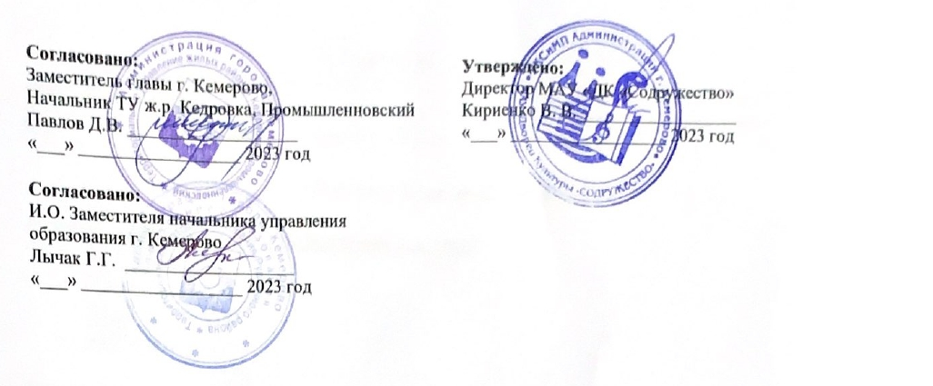

Положение
о проведении районного конкурса поздравительных открыток
ко Дню Защитника Отечества «Открытка для папы»

1. Общие положения
Настоящее Положение о проведении районного конкурса поздравительных открыток (далее – Конкурс) определяет порядок организации и проведения Конкурса, его участников, организационно-методическое обеспечение, порядок определения победителей.
Цель:
Патриотическое воспитание детей и подростков средствами изобразительного искусства.
Задачи:
- формирование основных жизненных ценностей, чувства гражданственности, патриотизма, желания защищать свое Отечество;
- развитие позитивного отношения к Армии;
- выявление и поддержка талантливых детей;
- развитие фантазии и творческих способностей детей.

- Организаторы конкурса
- МАУ «Дворец культуры «Содружество»

3. Сроки проведения
- 23 января – 13 февраля 2023 г. – подача заявок и работ организаторам конкурса - МАУ «ДК «Содружество», Новогодняя 15-а (см. Приложение 1)
- 14 - 23 февраля размещение выставки лучших работ конкурса в фойе ДК «Содружество» в рамках районных мероприятий, посвященных Дню защитника Отчества.
- 16-20 февраля подведение итогов конкурса
- 22 февраля – награждение участников и победителей районного конкурса поздравительных открыток «Открытка для папы»

4. Участники конкурса
К участию в конкурсе приглашаются дети дошкольных учреждений, учащиеся общеобразовательных школ района и воспитанники учреждений дополнительного образования детей. Возраст участников от 5 до 17 лет.

- Условия проведения конкурса

Конкурс проводится в 4-х возрастных группах:
- до 5-6 лет;
- 7-9 лет;
- 10-13 лет;
- 14-17 лет.

Требования к работам
- Открытка должна соответствовать тематике конкурса;
- Изготавливается на листе формата не более А4 или сложенный пополам лист в виде открытки;
- Техника исполнения любая – квиллинг, оригами, аппликация, скрапбукинг, рисунок;
- ВАЖНО подписать работу: плотная основа 5х10 см; в нижнем правом углу этикетка с информацией об авторе: Ф.И. автора, год рождения; название работы, тема; название ОУ и детского объединения; ФИО руководителя без сокращений.

Работы, оформленные не по положению, к участию в конкурсе не допускаются!

- Критерии оценки работ:

- раскрытие темы и идеи конкурса;
- оригинальность замысла и композиционного решения;
- художественный вкус и выразительность;
- оригинальность техники выполнения работы и качество оформления работы.

- Подведение итогов Конкурса

Победители, занявшие 1, 2, 3 места, награждаются дипломами с указанием призового места. Участники лучших конкурсных

работ получат памятные подарки от партнеров МАУ «ДК «Содружество».

Контактное лицо: заведующая отделом ДК «Содружество» - Вафина Ирина Сергеевна
Адрес: МАУ «ДК «Содружество», Новогодняя 15-а
Телефон: 8-913-406-01-76
Просьба звонить по указанному номеру в рабочее время с 09:00 до 18:00

Приложение 1:

Форма заявки
на участие в районном конкурсе поздравительных открыток ко Дню Защитника Отечества «Открытка для папы»

1. | Ф.И.О. участника
2. | Возраст участника
3. | Название работы
4. | Ф.И.О. руководителя, должность (без СОКРАЩЕНИЙ)
5. | Наименование учреждения
6. | Адрес, эл. почта, контактные телефоны

Я, ___________________________________ полностью ознакомлен с положением о районного конкурса поздравительных открыток ко Дню Защитника Отечества «Открытка для папы», и даю согласие на автоматизированную обработку моих персональных данных, а именно– совершение действий, предусмотренных п.3 ч.1 ст.3 Федерального закона от 27.07.2006 г. №152 ФЗ «О персональных данных», содержащихся в настоящем заявлении, для оформления документов по вручению призов, сувениров и памятных подарков. Об ответственности за достоверность представленных сведений предупрежден(а).

МП
___________________________ _________________________________ (подпись директора учреждения) (ФИО директора учреждения)

